Основные электрокардиографические признаки гетеротропных нарушений ритма

Содержание

Введение 3
1. Эктопические (гетеротропные) нарушения ритма 4
2. Электрокардиографические признаки при гетротропных нарушениях ритма 7
Заключение 17
Список использованной литературы 18

Введение

Возникновение аритмий связано с нарушением возбудимости, автоматизма и проводимости.
Функциональные изменения в здоровом сердце (психогенные нарушения), то есть такие, которые возникают на фоне неврозов, кортиковисцеральных изменений при рефлекторных влияниях со стороны др. органов - так называемые висцерокардиальные рефлексы.
В основе нарушений ритма всегда лежат дистрофические нарушения. Нарушается автоматизм, рефрактерность, скорость распространения импульса. Миокард становится функционально неоднородным. Из-за этого возбуждение ретроградно входит в мышечные волокна и формируются гетеротопные очаги возбуждения.
Аритмии сердца (греч. arrhythmia отсутствие ритма, неритмичность) — различные расстройства функций автоматизма, возбудимости и проводимости миокарда, часто приводящие к нарушению нормальной последовательности или частоты сердечных сокращений.
Изменения собственно ритма и темпа сердечных сокращений могут ощущаться самим больным и легко распознаются при аускультации сердца. В то же время многие аритмии сердца обнаруживаются только при регистрации ЭКГ, а некоторые удается выявить только с помощью записи внутрисердечных электрограмм.
Актуальность данной проблемы и определила выбор темы: «Основные электрокардиографические признаки гетеротропных нарушений ритма».
Цель работы – охарактеризовать основные электрокардиографические признаки гетеротропных нарушений ритма.
Работа носит теоретический характер, методы, используемые в работе: анализ литературы, систематизация данных, обобщение материала.

1. Эктопические (гетеротропные) нарушения ритма

Нарушением ритма сердца или аритмией называется любой сердечный ритм, который не является регулярным синусовым ритмом нормальной частоты. Аритмии – это результат изменения основных функций сердца: автоматизма, возбудимости и проводимости, чаще всего сочетанного характера.
Аритмии – это пограничные с физиологическими или патологические состояния, носящие транзиторный или постоянный характер. Они могут быть врожденные или приобретенные.
На основании клинико-инструментальных данных выделяют функциональные и органические нарушения ритма.
Для функциональных характерно – отсутствие признаков поражения сердца, отсутствие нарушений гемодинамики, транзиторный характер, отсутствие субъективных ощущений или они минимально выражены, доброкачественное течение [2].
Для органических характерно – наличие признаков поражения сердца, возможны нарушения гемодинамики, постоянный характер, наличие жалоб и клинических симптомов, прогрессирующее или рецидивирующее течение. При стойких нарушениях ритма показано проведение суточного (холтеровского) мониторирования ЭКГ.
У детей нарушения ритма чаще являются функциональными транзиторными состояниями, отражающими индивидуальные особенности развития ребенка на определенном возрастном этапе.
Основные причины аритмий у детей
- Заболевания сердечно-сосудистой системы – врожденные и приобретенные пороки сердца и сосудов, кардиты, кардиомиопатии и др.
- Заболевания нервной, эндокринной, дыхательной, мочевой систем, органов пищеварения и др.
- Инфекционные заболевания.
- Токсические воздействия (лекарства, отравления и др.).
- Метаболические нарушения.
- Хирургические операции и инвазивные методы обследования [1].
Эктопическая аритмия представляет собой нарушение ритма, при котором в сердце имеются дополнительные очаги возбуждения, которые функционируют независимо друг от друга. Такие очаги возникают при изменениях в миокарде, а также в результате нейроэндокринных влияний.
К эктопическим аритмиям относятся следующие нарушения ритма:
1) активные - экстрасистолия, пароксизмальная тахикардия;
2) ускоренные эктопические ритмы, мерцательная аритмия.
Экстрасистолия - это преждевременные сокращения всего сердца или отдельных его частей, которые возникают под влиянием дополнительного чага возбуждения. Различают экстрасистолии:
1) функциональные и органические;
2) по времени образования: позднюю - в диастолу и раннюю - в систолу;
3) редкие - до 5/мин, средние - до 15/мин, частые - более 15/мин;
4) по закономерностям повторения: би-, три-, квадригеминии;
5) по месту возникновения различают желудочковую, атриовентрикулярную и предсердные экстрасистолы.
Экстрасистолы могут ощущаться ребенком как: перебои работы сердца, удар в грудь, чувство остановки сердца, когда происходит компенсаторная пауза, как ощущение жара в области сердца и горла, но жалобы могут отсутствовать. При выслушивании определяется усиленный первый тон над верхушкой сердца. При наличии функциональных экстрасистол у детей они могут быть в периоды физического или психического напряжения, а также при смене погодных и климатических условий. При ваготопических экстрасистолах дети имеют гиперстеническую конституцию и избыточную массу тела. Функциональные экстрасистолы являются суправентрикулярными [4].
Пароксизмальная тахикардия проявляется приступом резкого учащения сердцебиения, в 2-3 раза превышающего нормальный ритм (до 180-200 и выше в 1 мин), и резким прекращением сердцебиения. Чаще отмечается у детей 4-5-летнего возраста, тяжелый прогноз отмечается, если она возникает на первом году жизни. Часто у детей раннего возраста приступы начинаются на фоне вирусной инфекции. У детей раннего возраста она может сопровождаться энцефалитической реакцией. У детей старшего возраста приступ тахикардии возникает внезапно, но иногда этому предшествуют неприятные ощущения в области сердца, чувство напряжения, головокружение, обморочное состояние. Обычно у детей возникает чувство тревоги, бледность, затем появляются цианоз, одышка. Могут отмечаться, кроме этого, боли в животе и подложечной области. Приступы длятся от нескольких секунд до нескольких дней. При объективном обследовании отмечается эмбриокардия. Пульс часто не поддается подсчету, малого наполнения. Определяется снижение артериального давления. Несмотря на частоту сердцебиений, падает ударный и минутный объем сердца. Сердце работает с большой нагрузкой при снижении его кровоснабжения.
Мерцательная аритмия - возникает более 4ОО импульсов в минуту.
Этиология. Существуют три теории:
1. Возможно, связана с круговым движением возбуждения.
2. Вследствие возникновения большого количества очагов возбуждения.
3. Имеет место беспрерывное возбуждение предсердий (различных групп мышечных волокон).
Предсердия практически не сокращаются, но импульсы рождаются, и часть их проходит через атриовентрикулярный узел, т.е. до желудочков доходят не все импульсы, соответственно ограниченной пропускной способности атриовентрикулярного узла. Импульсы к желудочкам поступают беспорядочно, ритм желудочков абсолютно неправилен. Отсюда название - “делириум кордис”. Сейчас также применяют название “мерцание предсердий”, предложенное Лангом [4].
Выделяют две формы мерцательной аритмии:
1. Тахисистолическая форма (больше 9О в мин.)
2. Брадисистолическая форма (меньше 6О в мин.)
Промежуточное положение занимает нормосистолическая форма. Больные с мерцательной аритмией имеют различные проявления сердечной недостаточности.
Пульс аритмичный с волнами разного наполнения: наличие дефицита пульса (сердце работает “впустую”); различные интервалы и различная громкость тонов сердца при аускультации [3].

2. Электрокардиографические признаки при гетротропных нарушениях ритма

Электрическая активность сердца связана с меняющимся на протяжении сердечного цикла потенциалом между внутренней и наружной поверхностью клетки проводящей системы. В самом начале диастолы этот потенциал - потенциал покоя - в клетках синусного узла составляет около - 50мВ, в клетках миокарда желудочков он равен - 90мВ.
Потенциал покоя в клетках, обладающих автоматизмом, не является стабильным. Он постепенно уменьшается вследствие медленного трансмембранного движения ионов, в частности вхождения в клетку ионов натрия, следствием чего является медленная деполяризация.
После достижения определенного для данной клетки порогового уровня наступает фаза быстрой деполяризации с реверсией (изменением знака) потенциала. Затем через фазы 1, 2, 3 происходит реполяризация. В результате обратного движения ионов потенциал возвращается к исходному уровню, и тотчас начинается фаза медленной деполяризации (фаза 4). В нормальных условиях наибольшим автоматизмом обладают клетки синусного узла. Возбуждение, начавшись в его клетках, распространяется по проводящей системе и вызывает последовательно деполяризацию ее отрезков еще до того, как их собственный потенциал в процессе медленной деполяризации достигнет порогового уровня. Таким образом, синусный узел является нормальным водителем сердечного ритма [5].
От фазы 0 до середины фазы 3 клетка находится в состоянии абсолютной рефрактерности, т. е. раздражение любой силы не может вызвать новое ее возбуждение. Затем наступает состояние относительной рефрактерности (до окончания фазы 3), когда раздражение повышенной силы может вызвать новое возбуждение. К началу фазы 4 возбудимость клетки на короткое время повышается, а затем возвращается к норме. Благодаря временной рефрактерности клеток волна возбуждения распространяется только в дистальном направлении (антеградно), обратное (ретроградное) распространение возбуждения в нормальных условиях невозможно.
Обычная ЭКГ, снятая с поверхности тела, как и ЭКГ, снятая непосредственно с поверхности сердца, отражает взаимодействие потенциалов отдельных клеток. Регистрируемый при этом потенциал оказывается в 50 - 100 раз меньше (порядка 1 - 2 мВ), чем регистрируемый в эксперименте потенциал между внутренней и наружной поверхностью отдельной клетки.
Аритмии сердца - нарушения частоты, ритмичности и последовательности сокращений отделов сердца. Аритмии могут возникать при структурных изменениях в проводящей системе при заболеваниях сердца и (или) под влиянием вегетативных, эндокринных, электролитных и других метаболических нарушений, при интоксикациях и некоторых лекарственных воздействиях. Нередко даже при выраженных структурных изменениях в миокарде аритмия обусловливается отчасти или в основном метаболическими нарушениями. Перечисленные выше факторы влияют на основные функции (автоматизм, проводимость) всей проводящей системы или ее отделов, обусловливают электрическую неоднородность миокарда, что и приводит к аритмии. В отдельных случаях аритмии обусловливаются индивидуальными врожденными аномалиями проводящей системы. Аритмии часто являются непосредственной причиной смерти. Главный метод распознавания - электрокардиография, иногда в сочетании с дозированной нагрузкой (велоэргометрия, тредмил), с чрезпищеводной стимуляцией предсердий; электрофизиологическое исследование. Существует много различных классификаций нарушений ритма сердца (аритмий). Разные заболевания, сопровождающиеся нарушением анатомической структуры сердца или происходящих в нем обменных процессов, вызывают различные по продолжительности и характеру виды аритмии, и установить диагноз может только врач, выводы которого основываются на клинико-электрокардиографических данных [2].
Сокращения сердечной мышцы обеспечиваются электрическими импульсами, возникающими в синоаурикулярном или синусовом узле, который находится в правом предсердии. Затем электрические импульсы распространяются по проводящим волокнам предсердий к атриовентрикулярному узлу, расположенному в нижней части правого предсердия. Из атриовентрикулярного узла начинается пучок Гиса. Он идет в межжелудочковой перегородке и делится на две ветви - правую и левую ножки пучка Гиса. Ножки пучка Гиса в свою очередь делятся на мелкие волокна - волокна Пуркинье - по которым электрический импульс достигает мышечных волокон. Мышечные волокна сокращаются под действием электрического импульса в систолу и расслабляются при его отсутствии в диастолу. Частота нормального (синусового) ритма сокращения около от 50 сокращений во время сна, в покое, до 150-160 при физической, психоэмоциональной нагрузке и при воздействии высоких температур.
Регулирующее влияние на активность синусового узла оказывают эндокринная система, посредством содержащихся в крови гормонов и вегетативная нервная система - ее симпатический и парасимпатический отделы. Электрический импульс в синусовом узле возникает благодаря разнице концентраций электролитов внутри и вне клетки и их перемещению через клеточную мембрану. Основные участники этого процесса - калий, кальций, хлор и в меньшей степени натрий [1].
Тип и тяжесть аритмии зависят от локализации и степени воздействия поражающих факторов на участки сердечной мышцы, отвечающие за формирование электрических импульсов и (или) обеспечивающие взаимосвязь между ними.
При обнаружении у пациента какого-либо нарушения сердечного ритма необходимо провести полное обследование для уточнения причины возникновения аритмии.
Основным методом диагностики нарушений сердечного ритма служит электрокардиограмма. ЭКГ помогает определить вид аритмии.
Эктопическими ритмами и сокращениями называют ритмы или отдельные комплексы, импульсы для которых исходят из очага, расположенного вне синусового узла. Об эктопическом ритме говорят, когда на ЭКГ фиксируют подряд три и более одинаковых эктопических комплекса. Отдельные единичные и спаренные эктопические комплексы называют эктопическими сокращениями. Подобные сокращения или ритмы называются гетеротопными в отличие от номотопного синусового ритма.
Эктопические ритмы возникают либо вследствие снижения автоматизма синусового узла или нарушения проведения синусовых импульсов по проводящей системе сердца, либо вследствие повышенной возбудимости гетеротопных очагов. В зависимости от этого выделяют два типа эктопических ритмов.
Активные, ускоренные. Ускорение ритма происходит вследствие повышенной возбудимости эктопического очага, он подавляет синусовый ритм. При этом ЧСС больше, а интервал RR меньше, чем при исходном синусовом ритме. К этим ритмам относятся различные виды экстрасистолии, пароксизмальной тахикардии и непароксизмальные тахикардии. Чаще они возникают на фоне различных патологических процессов (кардиты, интоксикации, СССУ, нейроэндокринные дисфункции и др.).
Пассивные, медленные, замещающие. Вследствие снижения автоматизма синусового узла или нарушения проводимости начинают функционировать эктопические центры II или III порядка. При этом ЧСС меньше, а интервал RR больше, чем при исходном синусовом ритме. Эти ритмы возникают при ваготонии, СССУ, блокадах синусовых импульсов и .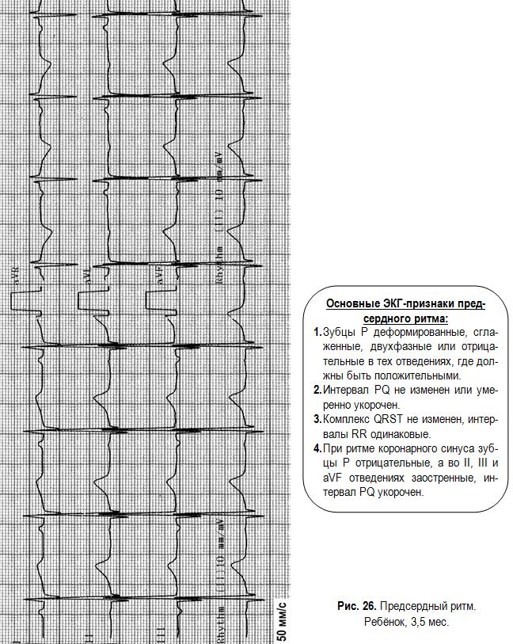
В зависимости от места возникновения импульса различают предсердные, атриовентрикулярные и желудочковые эктопические ритмы или сокращения. В свою очередь они могут быть ускоренными (активными) и замещающими (пассивными). Чем меньше возраст ребенка, тем выше частота как ускоренных, так и замещающих ритмов. Так, предсердная тахикардия у детей первых месяцев жизни может достигать 360 сокращений в минуту при полном проведении всех импульсов в желудочки, а замещающий ритм при полной атриовентрикулярной блокаде в этом же возрасте может быть равным 90 в минуту. Такая частота гетеротропных ритмов не встречается у взрослых [2].
В предсердиях расположены эктопические центры II порядка: в верхней, средней и нижней части правого и левого предсердий, а также в области устья коронарного синуса (в нижней части правого предсердия). Волна возбуждения по предсердиям идет необычным путем, поэтому изменяется форма, амплитуда и направление зубцов Р. Для нижнепредсердного эктопического ритма характерны отрицательные зубцы Р, так как волна возбуждения распространяется ретроградно (снизу вверх).
Атриовентрикулярный ритм

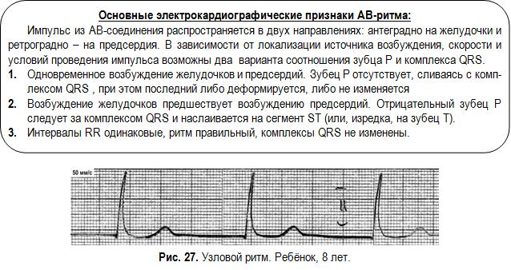
Основные электрокардиографические признаки АВД:
Интервалы PP одинаковые, ритм предсердий правильный синусовый, зубцы P не изменены
Интервалы RR одинаковые, ритм сокращения желудков правильный атриовентрикулярный. Комплексы QRS не изменены.
Зубцы P наслаиваются на различные участки сердечного цикла.
Желудочки сокращаются чаще, чем предсердия (интервал RR < интервала PP), т.к. автоматизм атриовентрикулярного соединения выше (в отличие от полной поперечной блокады).

Атриовентрикулярная диссоциация (АВД)
АВД – это вариант эктопического ритма из АВ соединения с полной ретроградной атриовентрикулярной блокадой. Происходит разобщение ритма предсердий и желудочков. При этом одновременно функционируют два центра автоматизма: предсердия сокращаются в синусовом или предсердном эктопическом ритме, а желудочки – в атриовентрикулярном или реже в желудочковом ритме [4].

Желудочковый (идиовентрикулярный) ритм
Основные электрокардиографические признаки желудочкового ритма:
Ритм предсердий синусовый. Зубцы P наслаиваются на различные участки сердечного цикла, поэтому отсутствуют перед комплексами QRS.
Комплексы QRS деформированы, уширены, напоминают изменения при блокадах ножек пучка Гиса, так как возбуждение сначала охватывает тот желудочек, где находится водитель ритма, а затем медленно распространяется на противоположный желудочек.
Ритм желудочков правильный, интервалы RR одинаковые
При замещающем желудочковом ритме ЧСС значительно уменьшается. Ускоренные идиовентрикулярные ритмы наблюдаются при терминальных состояниях. Они могут быстро трансформироваться в фибрилляцию желудочков.

Возникает в редких случаях. Он связан с функционированием центров автоматизма III порядка, расположенных в ножках пучка Гиса или их разветвлениях, или в волокнах Пуркинье. При этом возникает полная атриовентрикулярная диссоциация, предсердия и желудочки возбуждаются независимо друг от друга.
Миграция суправентрикулярного водителя ритма
Миграция ритма - это кратковременная периодическая смена водителя сердечного ритма. Чаще всего миграция (перемещение) водителя ритма наблюдается по предсердиям между синусовым и атриовентрикулярным узлами. Импульсы возбуждения исходят последовательно в одном цикле – из синусового узла, в следующих циклах – из предсердий, далее – из атриовентрикулярного соединения и снова – из синусового узла. В отличие от «чистых» эктопических ритмов при миграции возбудителя ритма ведущая роль синусового узла только временно подавляется эктопическими водителями ритма. Изменение водителя ритма может быть постепенным или внезапным. Миграция водителя ритма может наблюдаться у здоровых лиц (достаточно часто у детей) при ваготонии и при заболеваниях (кардиты, интоксикации, инфекции и др.).
Основные ЭКГ-признаки миграции водителя ритма:
Главный признак – изменение формы, амплитуды и направления зубцов P от цикла к циклу, вплоть до отсутствия Р, особенно в отведении aVF.
Различная продолжительность интервалов PQ в сердечных циклах.
Нерезкие колебания продолжительности сердечных циклов (интервалов RR), так как ритм предсердных и атриовентрикулярных циклов несколько реже, чем ритм синусовых.
Неизмененные комплексы QRST.

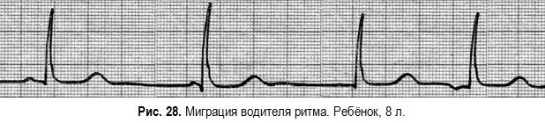
Синдром слабости синусового узла (СССУ) -Это состояние, при котором синусовый узел утрачивает способность являться доминирующим водителем ритма под влиянием ряда патологических факторов. Данное состояние может быть постоянным, транзиторным или рецидивирующим; может развиваться постепенно или внезапно [3].
Основные причины СССУ:
Тяжелые заболевания сердца: кардиты, кардиомиопатии, хирургические травмы области синусового узла, эндокринно-метаболические кардиотоксические нарушения, ишемическая болезнь сердца и др.
Электрокардиографические признаки СССУ
(может быть один или несколько из ниже перечисленных признаков):
Стойкая выраженная синусовая брадикардия или миграция водителя ритма по предсердиям. При пробе с физической нагрузкой или атропином отсутствует адекватное учащение сердечных сокращений.
Периодическое исчезновение синусового ритма и замена его на короткое время другими эктопическими ритмами.
Периодическое появление синоатриальной блокады.
Синдром тахикардия-брадикардия (чередование периодов тахикардии и брадикардии).
Вагусные дисфункции (ваготония, вазо-вагальные рефлексы при органной патологии).
Лекарственные воздействия (антиаритмические препараты, дигоксин, антидепрессанты и др.).
Идиопатические (причины не установлены) [1].

Заключение

Аритмии диагностируют главным образом по ЭКГ. Оценка ЭКГ в 12 обычно применяемых отведениях более информативна, чем оценка по одному отведению, Однако большинство аритмий могут быть диагностированы и по одному отведению с фиксацией обоих электродов на грудной клетке, как это делают при кардиомониторном наблюдении.
При быстро меняющемся состоянии больного, на пример в остром периоде инфаркта миокарда, более информативно длительное или постоянное наблюдение за ЭКГ при помощи кардиомониторов, которыми оснащены блоки интенсивной терапии. Созданы аппараты, позволяющие проводить непрерывную регистрацию ЭКГ на магнитную ленту в течение суток в амбулаторных условиях при обычной активности. Эти системы позволяют выявить редко возникающие и быстро проходящие аритмии, уточнить провоцирующую роль внешних факторов, оценить выраженность аритмического синдрома и результаты лечения.

Список использованной литературы

- Бельский М.С. Курс общей и частной патофизиологии: учебное пособие для студентов / М. С. Бельский, А. Э. Батуева, Г. Н. Бельская, А. В. Окишор. – Челябинск, 1999. – 117с..
- Вихрук Т.И. Основы тератологии и наследственной патологии / Т. И. Вихрук, В. А. Лисовский, Е. Б. Сологуб. – М.: Советский спорт, 2001. – 204 с.
- Жук И. А. Общая патология и тератология: Учеб. пособие для студ. высш. учеб. заведений / И. А. Жук, Е. В. Карякина. – М.: Издательский центр Академия, 2003. – 176 с.
- Общая патология : учеб. пособие / под ред. Н. П. Чесноковой. – М.: Академия, 2006. – 334 с.
- Соков Л.А. Азбука ЭКГ : учеб. пособие / Л. А. Соков, Н. А. Коваленко, А. Ю. Хребтова.- Челябинск: УралГАФК, 2003. – 68с.

